Аналіз виконання профілактичних щеплень на підставі аналітичних таблиць електронно-статистичної форми «Укрвак-08» за лютий та 2 місяці 2024 року

Центром проведено аналіз виконання профілактичних щеплень в розрізі територіальних громад за лютий та 2 місяці 2024 року.
Для досягнення необхідних цільових показників охоплення рутинними щепленнями, щомісячно цей показник повинен збільшуватись на 8%. Таким чином, станом на 01.03.2024 року цільовим показником є 16% охоплення.
Загалом у Львівській області на 2024 рік заплановано проведення 561754 щеплень за календарем. Тобто, цільовим показником станом на 01.03.2024 року є проведення 89881 щеплення у Львівській області. Проте, кількість проведених щеплень на кінець лютого 2024 року – 55865, що відповідно становить 10% від річного плану.
Станом на 01 березня 2024 року рівні охоплення профілактичними щепленнями за Календарем у Львівській області наступні:
- проти туберкульозу дітей до року – 12,4%;
- проти поліомієліту серед дітей у віці до 1 року – 9,8%, у віці 18 місяців – 5,5%, у віці 6 років – 1,5% та у віці 14 років – 1%;
- проти дифтерії, кашлюка та правця у віці до 1 року – 13,8%, у віці 18 місяців – 10,4%, у віці 6 років – 6,3%, у віці 16 років – 6,1% та серед дорослого населення – 5,4%;
- проти кору, епідемічного паротиту та краснухи серед дітей у віці 1 рік – 13,5%, другою дозою у віці 6 років – 8,3%;
- проти гепатиту В діти до року першою дозою у віці до 1 року – 16,2%, третьою дозою у віці до 1 року – 12,3%;
- проти гемофільної інфекції серед дітей у віці до 1 року – 17,1%, у віці 1 рік – 11,9%.
Цільовий показник 16% досягнуто по охопленню щепленнями проти гепатиту В першою дозою вакцини та проти гемофільної інфекції серед дітей віком до 1 року.
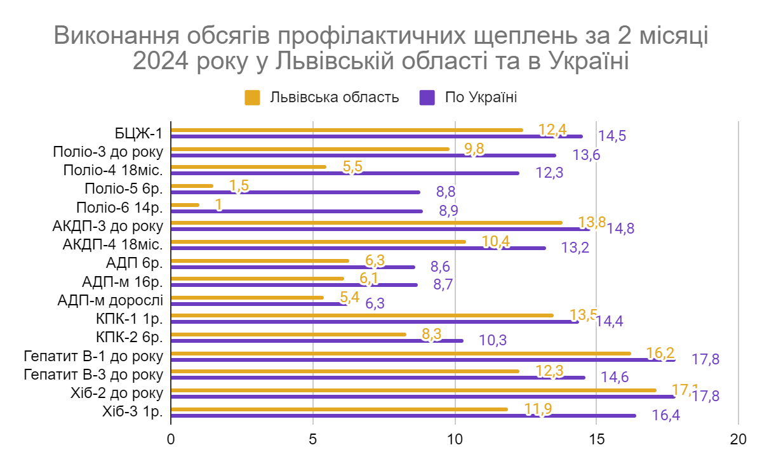

При оцінці виконання обсягів профілактичних щеплень за лютий 2024 року у Львівській області у порівнянні з середніми показниками по Україні, спостерігається, що нижчими за середній показник були рівні охоплення щепленнями:
- проти туберкульозу серед дітей віком до 1 року (на 2,1%);
- проти поліомієліту серед дітей віком до 1 року (на 3,8%), 18 місяців (на 6,8%), 6 років (на 7,3%) та 14 років (на 7,9%);
- проти кашлюка, дифтерії та правця серед дітей віком до 1 року (на 1%), 18 місяців (на 2,8%), 6 років (на 2,3%), 16 років (на 2,6%) та серед дорослих (на 0,9%);
- проти кору, епідемічного паротиту та краснухи серед дітей віком 1 рік (на 0,9%) та 6 років (на 2%);
- проти гепатиту В серед дітей віком до 1 року першою (на 1,6%) та третьою дозами (на 2,3%);
- проти гемофільної інфекції серед дітей віком до 1 року (на 0,7%) та 1 рік (на 4,5%).
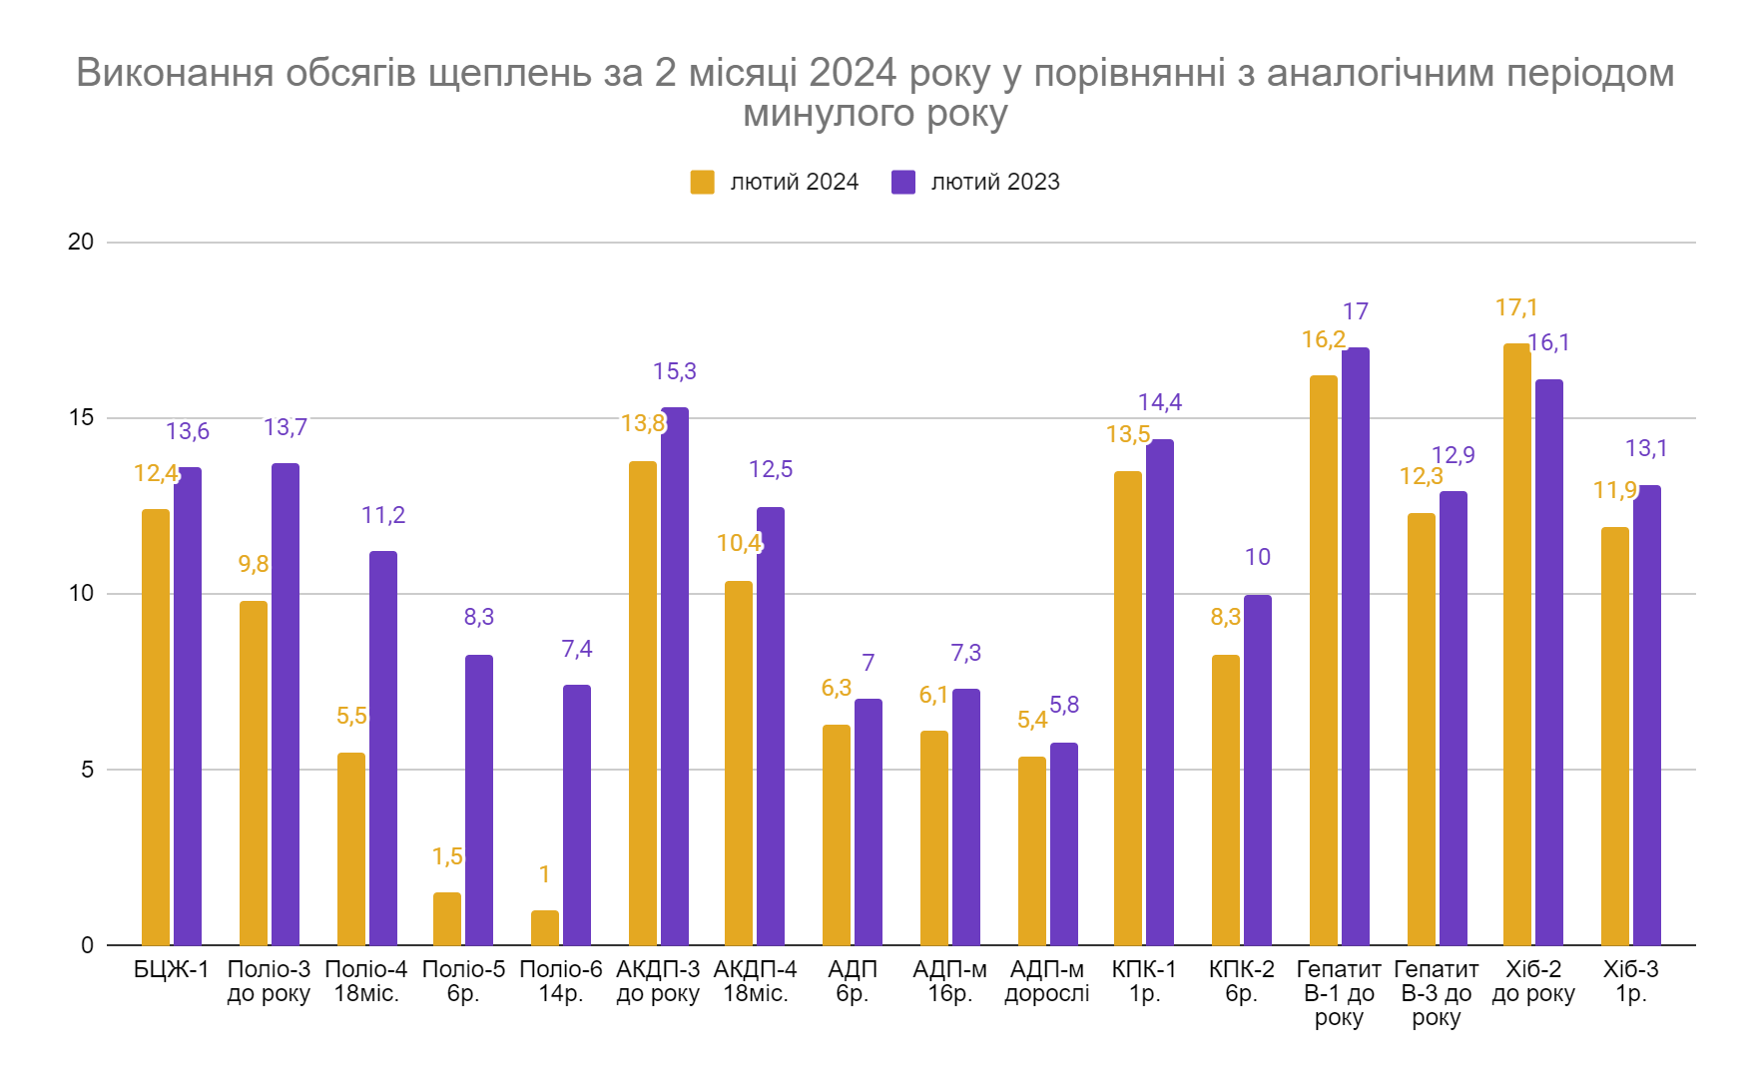
При оцінці динаміки виконання обсягів імунізації у Львівській області за лютий 2024 року, відповідно до вимог Календаря профілактичних щеплень, у порівнянні з аналогічним періодом минулого року, спостерігається зниження рівнів вакцинації, зокрема:
- проти туберкульозу серед дітей віком до 1 року (-1,2%);
- проти гепатиту В серед дітей віком до 1 року першою (-0,8%) та третьою дозою (-0,6%);
- проти поліомієліту серед дітей віком до 1 року (-3,9%), у віці 18 місяців (-5,7%), 6 років (-6,8%) та 14 років (-6,4%);
- проти дифтерії, кашлюка та правця серед дітей віком до 1 року (-1,5%), 18 місяців (-2,1%), 6 років (-0,7%), 16 років (-1,2%) та серед дорослих (-0,4%);
- проти гемофільної інфекції серед дітей віком 1 рік (-1,2%);
- проти кору, епідемічного паротиту та краснухи серед дітей віком 1 рік (-0,9%) та 6 років (-1,7%) .
Збільшення спостерігається щодо рівня охоплення щепленнями проти гемофільної інфекції серед дітей віком до 1 року (+1%).
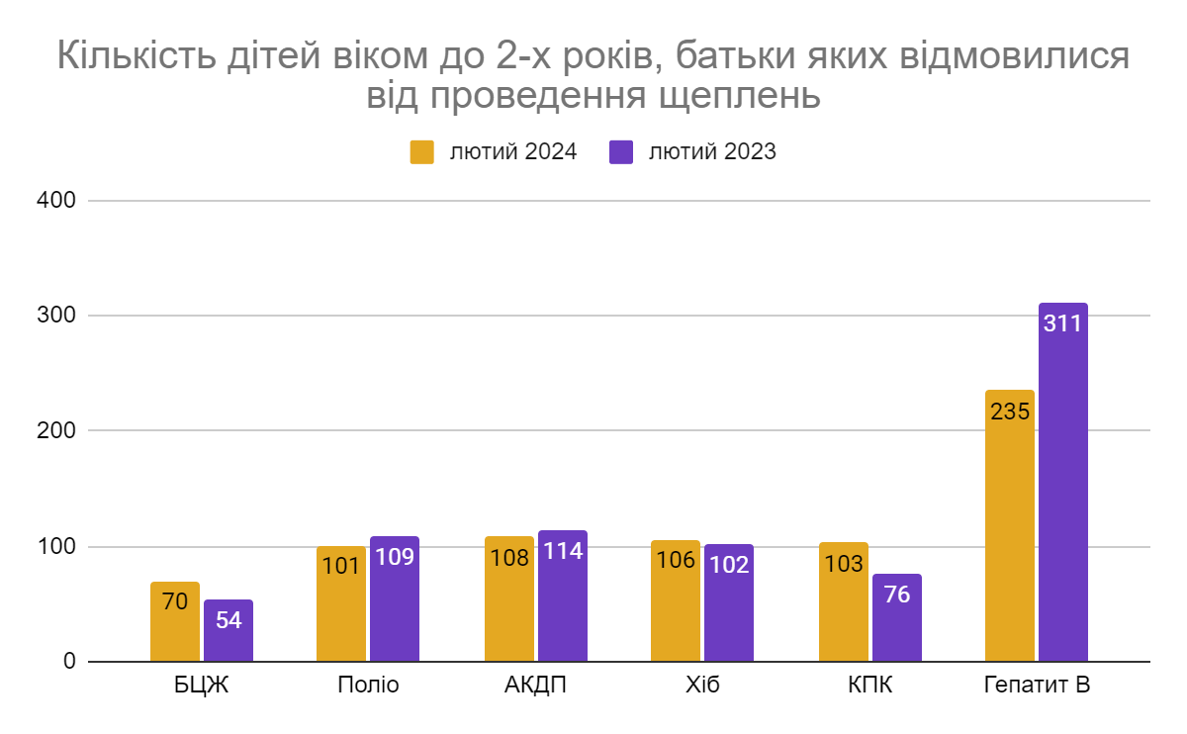
При порівнянні кількості відмов у Львівській області за лютий 2024 року та аналогічний період минулого року спостерігається негативна динаміка: збільшення кількості відмов від проведення щеплень проти туберкульозу - на 16 випадків, проти гемофільної інфекції - на 4 випадки, проти кору, епідемічного паротиту та краснухи - на 27 випадків. Позитивна динаміка спостерігається щодо кількості відмов від проведення щеплень проти поліомієліту - зменшення на 8 випадків, проти кашлюка, дифтерії та правця - на 6 випадків, а також проти гепатиту В - на 76 випадків.

У Львівській області станом на 01.03.2024 року середній % охоплення профілактичними щепленнями від поліомієліту становить 4,5%, аналогічний показник по Україні - 10,9%.
Станом на кінець лютого у закладах охорони здоров’я Львівської області є 6016 доз ІПВ та 153 дози ОПВ. На обласному складі станом на 01.03.2024 наявно 3934 дози ІПВ та 4950 доз ОПВ. Триває доставка ОПВ до закладів охорони здоров’я.
При аналізі охоплення щепленнями проти поліомієліту у розрізі ОТГ області виявлено, що в усіх ОТГ, окрім Добротвірської, рівень охоплення є меншим за цільовий показник. Низькі рівні охоплення можуть пояснюватися поставкою оральної вакцини для профілактики поліомієліту наприкінці місяця.

ПОЛІОМІЄЛІТ.
% охоплення щепленнями Поліо-3,4,5,6 та середнє значення
станом на 01.03.2024р.

ОТГ | Поліо-3  (до 1 р.) | Поліо-4  (18 міс.) | Поліо-5  (6 р.) | Поліо-6  (14 р.) | Середнє
Новояворівська | 0,3 | 0,2 | 0 | 0 | 0,1
Кам.-Бузька | 0,8 | 0 | 0 | 0 | 0,2
Розвадівська | 1,5 | 0 | 0 | 0 | 0,4
Немирівська МЛ | 1,9 | 0 | 0 | 0 | 0,5
Пустомитівська | 0 | 2,2 | 0 | 0 | 0,6
Червоноградська | 1,9 | 0,5 | 0,3 | 0,3 | 0,8
Підберізцівська | 4 | 0 | 0 | 0 | 1,0
Івано-Франківська | 1,6 | 2,3 | 0,5 | 0 | 1,1
Яворівська | 3 | 0,6 | 0,7 | 0,5 | 1,2
Великомостівська | 3,7 | 1,2 | 0 | 0 | 1,2
Сколівська+Козівська | 2,4 | 1,6 | 1,2 | 0 | 1,3
Стрілківська | 5,3 | 0 | 0 | 0 | 1,3
Давидівська | 4,5 | 0 | 0 | 0,8 | 1,3
Шегинівська | 5,3 | 0 | 0 | 0 | 1,3
Добросинсько-Магерівська | 4,1 | 1,4 | 0 | 0 | 1,4
Бориславська | 2,8 | 1,6 | 0,7 | 0,4 | 1,4
Ралівська | 6,2 | 0 | 0 | 0 | 1,6
Бісковицька | 6,4 | 0 | 0 | 0 | 1,6
Трускавецька | 3 | 3,5 | 0 | 0 | 1,6
Меденицька | 1,6 | 0 | 0 | 5,6 | 1,8
Рудківська | 5,7 | 1,7 | 0 | 0 | 1,9
Ходорівська | 1,6 | 2,2 | 2,4 | 1,5 | 1,9
Бродівська+Заболотці | 5,9 | 1,8 | 0 | 0 | 1,9
Самбірська | 1,2 | 2,1 | 4,2 | 1,5 | 2,3
Стрийська | 3,4 | 3,7 | 0,9 | 1,2 | 2,3
Добромильська+Хирів | 5,5 | 2,4 | 0 | 1,5 | 2,4
Східницька | 9,6 | 0 | 0 | 0 | 2,4
Оброшинська | 6,9 | 0 | 2,8 | 0 | 2,4
Рава-Руська | 3,9 | 6,2 | 0 | 0 | 2,5
Мурованська | 5,6 | 5,1 | 0 | 0 | 2,7
Городоцька | 4,1 | 5,9 | 0,7 | 0 | 2,7
Красненська | 6,6 | 5,3 | 0 | 0 | 3,0
Бібрська | 3,2 | 3 | 1,2 | 4,9 | 3,1
Сокальська+Белзька | 4,4 | 5,6 | 3,8 | 0,3 | 3,5
Миколаївський міський ЦПМСД | 8,4 | 6,6 | 0,3 | 0 | 3,8
Буська | 3 | 8,6 | 3,9 | 0 | 3,9
Зимноводівська | 8,5 | 7,6 | 0 | 0 | 4,0
Тростянецька | 14,3 | 0 | 1,9 | 0 | 4,1
Моршинська | 12,2 | 4,1 | 0 | 0 | 4,1
Новояричівська | 7,3 | 9,2 | 0 | 0 | 4,1
Дрогобицька МП | 10,4 | 6,2 | 0,2 | 0,4 | 4,3
Судововишнянська | 5,3 | 12,5 | 0 | 0 | 4,5
Жовківська+Куликівська | 4,4 | 1,1 | 7,3 | 5,2 | 4,5
Радехівська | 13,6 | 4,5 | 0 | 0,6 | 4,7
Золочівська+Поморяни | 10,3 | 7,8 | 0,6 | 0 | 4,7
Новокалинівська | 16,1 | 2,7 | 0 | 0 | 4,7
Солонківська | 5,6 | 1,6 | 1,8 | 9,9 | 4,7
Дрогобицька РП | 2,8 | 7,4 | 6 | 3 | 4,8
Новороздільська | 7,1 | 7,5 | 1,9 | 3 | 4,9
Львівська | 10,5 | 6,4 | 1,8 | 0,9 | 4,9
Журавненська | 11,4 | 8,3 | 0 | 0 | 4,9
Щирецька | 10,2 | 10 | 0 | 0 | 5,1
Перемишлянська | 9 | 8,3 | 1,2 | 2 | 5,1
Славська | 5,5 | 10,8 | 3,7 | 3,7 | 5,9
Залізниця | 7,8 | 9,8 | 7,2 | 0 | 6,2
Лопатинська | 13,6 | 9,8 | 1,7 | 1 | 6,5
Гніздичівська | 21,9 | 14,3 | 0 | 0 | 9,1
Жидачівська | 21,3 | 6,2 | 3,2 | 8,4 | 9,8
ФОПи, приватні медзаклади | 30,7 | 10,7 | 2,8 | 2,3 | 11,6
Болехівська АЗПСМ | 0 | 33,3 | 6,7 | 11,1 | 12,8
Добротвірська | 150 | 5,6 | 3,4 | 4 | 40,8
ПО ОБЛАСТІ | 9,8 | 5,5 | 1,5 | 1 | 4,5

У Львівській області станом на 01.03.2024 середній % охоплення профілактичними щепленнями від дифтерії, кашлюка та правця становить 8,4%, аналогічний показник по Україні - 10,3%.
Станом на початок березня, у закладах охорони здоров’я Львівської області перебуває 6646 доз вакцини АКДП, 7163 дози вакцини АДП та 16831 доза вакцини АДП-м. На обласному складі станом на 01.02.2024 наявні 24620 доз вакцини АКДП, 590 доз вакцини АДП та 40620 доз вакцини АДП-м.
При аналізі охоплення щепленнями проти кашлюка, дифтерії та правця у розрізі ОТГ області виявлено, що цільовий показник досягнуто у таких громадах:
- Рава-Руська - середній показник 18,2%;
- Добротвірська - середній показник 18,8%;
- Грабовецько-Дулібівська - середній показник 51,1%.

ДИФТЕРІЯ, КАШЛЮК, ПРАВЕЦЬ.
% охоплення щепленнями АКДП-3,4, АДП, АДП-м та середнє значення станом на 01.02.2024 р.

ОТГ | АКДП-3  до року | АКДП-4  (18 міс.) | АДП  (6 р.) | АДП-м  (16 р.) | АДП-м  дорослі | Середнє
Боринська | 0 | 0 | 0 | 0 | 2 | 0,4
Підберізцівська | 4 | 3,7 | 0 | 0 | 0 | 1,5
Бориславська | 5,3 | 2 | 2,2 | 1,8 | 4 | 3,1
Стрілківська | 5,3 | 3,2 | 0 | 0 | 6,9 | 3,1
Кам.-Бузька | 3,7 | 7,6 | 2,9 | 0,4 | 1,4 | 3,2
Турківська | 5,2 | 3,7 | 2,7 | 2,2 | 2,3 | 3,2
Дрогобицька районна поліклініка | 5,6 | 0 | 1,2 | 5,6 | 4,1 | 3,3
Немирівська | 9,6 | 6 | 0 | 0 | 2,6 | 3,6
Ходорівська | 7,6 | 3,1 | 2,4 | 3,2 | 2,3 | 3,7
Солонківська | 8,5 | 4,7 | 0 | 3 | 2,5 | 3,7
Ралівська | 6,2 | 0 | 0 | 3,3 | 12 | 4,3
Самбірська | 1,2 | 3,1 | 7,1 | 4,6 | 5,8 | 4,4
Старосамбірська | 7,6 | 2,6 | 0 | 3,4 | 8,3 | 4,4
Червоноградська | 12,2 | 4,1 | 2,8 | 2,7 | 2,1 | 4,8
Давидівська | 12,1 | 2,6 | 5,4 | 3,1 | 0,7 | 4,8
Бродівська+Заболотцівська | 9,9 | 5,9 | 3 | 1,6 | 3,5 | 4,8
Івано-Франківська | 3,3 | 10,2 | 4,8 | 8,1 | 0 | 5,3
Яворівська | 7,4 | 6,5 | 4,4 | 2,8 | 5,5 | 5,3
Перемишлянська | 6,7 | 2,1 | 6,4 | 7 | 5,5 | 5,5
Мостиська | 8,7 | 4 | 4 | 6,1 | 5,3 | 5,6
Сколівська+Козівська | 4,8 | 11,2 | 2,4 | 4,8 | 5,8 | 5,8
Оброшинська | 6,9 | 9,1 | 0 | 8,6 | 5 | 5,9
Жовтанецька | 15,8 | 6,1 | 0 | 6,4 | 1,6 | 6,0
Бібрська | 9,5 | 6 | 9,7 | 4,2 | 1,8 | 6,2
Новояричівська | 10,9 | 10,8 | 2,5 | 3,7 | 4,4 | 6,5
Східницька | 13,5 | 5,8 | 2,9 | 9,8 | 1,1 | 6,6
Меденицька | 20,6 | 10,8 | 0 | 0 | 2,1 | 6,7
Трускавецька | 13 | 13,9 | 5,2 | 0,9 | 2,7 | 7,1
Лопатинська | 16,9 | 11,8 | 0 | 9,4 | 0,3 | 7,7
Миколаївський міський ЦПМСД | 10,7 | 9,2 | 7 | 6,2 | 5,4 | 7,7
Мурованська | 5,6 | 10,3 | 0 | 15,7 | 7 | 7,7
Глинянська | 15,8 | 4,3 | 0 | 11,3 | 7,5 | 7,8
Сокальська+Белзька | 7,7 | 8 | 6,7 | 10,8 | 5,8 | 7,8
Жовківська+Куликівська | 7,6 | 12,2 | 10,8 | 6,3 | 2,3 | 7,8
Великомостівська | 11,1 | 8,4 | 8,6 | 6,7 | 5 | 8,0
Львівська | 12,8 | 9,8 | 6,1 | 5,7 | 5,7 | 8,0
Жидачівська | 19,1 | 6,2 | 4,5 | 3,4 | 7,4 | 8,1
Золочівська+Поморяни | 11,3 | 8,5 | 7,3 | 6,4 | 7,2 | 8,1
Великолюбінська | 17,8 | 8,3 | 10 | 2,9 | 2,6 | 8,3
Радехівська | 13,6 | 8,3 | 1,8 | 7,1 | 11 | 8,4
Шегинівська | 10,5 | 12,3 | 13,4 | 0,9 | 4,8 | 8,4
Буська | 6 | 22,4 | 4,6 | 8,2 | 3,4 | 8,9
Пустомитівська | 5,6 | 18 | 7,7 | 9,7 | 3,8 | 9,0
Зимноводівська | 9,2 | 11,9 | 9,6 | 10,4 | 4,8 | 9,2
Славська | 11 | 12,3 | 6,7 | 4,2 | 11,9 | 9,2
Щирецька | 13,6 | 16 | 11,5 | 2,7 | 2,4 | 9,2
Дрогобицька МП | 15,1 | 10,7 | 7,6 | 4,7 | 8,2 | 9,3
Городоцька | 9,8 | 10,3 | 6,2 | 13,8 | 9,4 | 9,9
Красненська | 11 | 20,2 | 9,3 | 3,9 | 5,8 | 10,0
Новояворівська | 14,6 | 9,3 | 11,3 | 14,2 | 3,5 | 10,6
Добромильська+Хирів | 24,2 | 16,9 | 0 | 6,5 | 5,7 | 10,7
Добросинсько-Магерівська | 16,2 | 13,5 | 6,8 | 2,9 | 14 | 10,7
Стрийська | 8,5 | 13,3 | 13,6 | 9,2 | 9 | 10,7
Залізниця | 9,8 | 11,8 | 19,6 | 8,5 | 7,3 | 11,4
Судововишнянська | 13,3 | 22,7 | 11 | 8,3 | 1,8 | 11,4
Сокільницька | 9,1 | 39,4 | 0 | 5,6 | 4,2 | 11,7
Журавненська | 14,3 | 25 | 9,7 | 5,2 | 5,7 | 12,0
Бісковицька | 23,4 | 25 | 6,9 | 3,7 | 2,9 | 12,4
Новороздільська | 20,6 | 22,6 | 6 | 9,8 | 5,5 | 12,9
Рудківська | 21,6 | 10,8 | 14,9 | 6,8 | 10,8 | 13,0
Підкамінська | 29,6 | 12 | 0 | 15,5 | 7,9 | 13,0
Тростянецька | 28,6 | 15,8 | 17,3 | 0 | 4,1 | 13,2
Моршинська | 20,4 | 32,7 | 8 | 1,5 | 3,5 | 13,2
ФОПи, приватні медзаклади | 30,3 | 12,8 | 7,3 | 7,7 | 9,3 | 13,5
Болехівська АЗПСМ | 0 | 33,3 | 6,7 | 6,7 | 22,2 | 13,8
Гніздичівська | 18,8 | 14,3 | 0 | 32,1 | 4,8 | 14,0
Розвадівська | 9,1 | 12,9 | 12,3 | 25 | 11,3 | 14,1
Новокалинівська | 16,1 | 18,9 | 5,3 | 32,4 | 4,8 | 15,5
Комарнівська | 31,2 | 5 | 32,5 | 3,9 | 6 | 15,7
Рава-Руська | 24,8 | 16 | 13,4 | 28,9 | 7,7 | 18,2
Добротвірська | 75 | 5,6 | 4,3 | 6,7 | 2,2 | 18,8
Грабовецько-Дулібівська | 100 | 80 | 63,6 | 7,1 | 4,7 | 51,1
ПО ОБЛАСТІ | 13,8 | 10,4 | 6,3 | 6,1 | 5,4 | 8,4

У Львівській області станом на 01.03.2024 середній % охоплення профілактичними щепленнями від кору, паротиту та краснухи становить 10,9%, аналогічний показник по Україні - 12,4%.
Станом на кінець лютого, у закладах охорони здоров’я Львівської області перебувають 10366 доз вакцини КПК. На обласному складі станом на 01.01.2024 наявна 1441 доза вакцини КПК.
При аналізі охоплення щепленнями проти кору, епідемічного паротиту та краснухи у розрізі ОТГ області виявлено, що цільовий показник досягнуто у наступних громадах:
- Східницька - середній показник 16,5%;
- Великомостівська - середній показник 16,8%;
- Добросинсько-Магерівська - середній показник 17,3%;
- Славська - середній показник 18%;
- Моршинська - середній показник 18,8%;
- Дрогобицька (за даними КНП “Дрогобицька районна поліклініка” ДМР) - середній показник 19%;
- Ралівська - середній показник 19,2%;
- Рава-Руська - середній показник 21,4%;
- Підкамінська - середній показник 25,2%;
- Комарнівська - середній показник 26,3%.

КІР, ЕПІДЕМІЧНИЙ ПАРОТИТ, КРАСНУХА.
% охоплення щепленнями КПК-1,2 та середнє значення
станом на 01.03.2024 р.

ОТГ | КПК-1  1 рік | КПК-2  (6 р.) | Середнє
Шегинівська | 0 | 6 | 3,0
Болехівська АЗПСМ | 0 | 6,7 | 3,4
Бориславська | 5,6 | 2,4 | 4,0
Стрілківська | 6,5 | 2,1 | 4,3
Журавненська | 8,6 | 0 | 4,3
Добротвірська | 7 | 1,7 | 4,4
Ходорівська | 5,6 | 3,2 | 4,4
Перемишлянська | 6,9 | 3,2 | 5,1
Червоноградська | 7,5 | 3,2 | 5,4
Бродівська+Заболотці | 6,4 | 4,4 | 5,4
Підберізцівська | 11,1 | 0 | 5,6
Лопатинська | 7,8 | 3,3 | 5,6
Турківська | 10,6 | 0,8 | 5,7
Зимноводівська | 5,9 | 5,8 | 5,9
Немирівська МЛ | 6 | 8,8 | 7,4
Жидачівська | 7,2 | 7,7 | 7,5
Сколівська+Козівська | 8,7 | 6,4 | 7,6
Гніздичівська | 9,4 | 5,9 | 7,7
Самбірська | 12,6 | 3,3 | 8,0
Новояворівська | 10,7 | 5,8 | 8,3
Кам.-Бузька | 11 | 5,7 | 8,4
Оброшинська | 6,9 | 9,9 | 8,4
Солонківська | 6,2 | 10,7 | 8,5
Пустомитівська | 12,4 | 4,9 | 8,7
Меденицька | 11,4 | 6,3 | 8,9
Радехівська | 12,7 | 5,3 | 9,0
Бібрська | 9 | 9,1 | 9,1
Будинок дитини "Любисток" | 18,2 | 0 | 9,1
Грабовецько-Дулібівська | 18,2 | 0 | 9,1
Мостиська | 12,9 | 5,5 | 9,2
Львівська | 11,5 | 7,2 | 9,4
Городоцька | 10,8 | 8 | 9,4
Мурованська | 10,3 | 8,7 | 9,5
Жовківська+Куликівська | 9,7 | 9,3 | 9,5
Сокільницька | 12,1 | 7,1 | 9,6
Золочівська+Поморяни | 11,9 | 7,9 | 9,9
Івано-Франківська | 12,5 | 7,4 | 10,0
Миколаївський міський ЦПМСД | 9,9 | 10,5 | 10,2
Глинянська | 20,7 | 0 | 10,4
Новояричівська | 19,2 | 2 | 10,6
Рудківська | 16,7 | 5 | 10,9
Бісковицька | 18,8 | 3,1 | 11,0
Сокальська+Белзька | 14,5 | 7,6 | 11,1
Добромильська+Хирів | 13,5 | 8,9 | 11,2
Дрогобицька МП | 13,7 | 9 | 11,4
Новороздільська | 15,1 | 7,9 | 11,5
Трускавецька | 15,7 | 7,4 | 11,6
Судововишнянська | 16,2 | 6,9 | 11,6
Великолюбінська | 8,3 | 16,2 | 12,3
Жовтанецька | 17,9 | 6,9 | 12,4
Розвадівська | 18,9 | 6,6 | 12,8
Яворівська | 19,7 | 5,9 | 12,8
Стрийська | 12,6 | 13,5 | 13,1
Давидівська | 21,2 | 5,4 | 13,3
Красненська | 9,9 | 17,1 | 13,5
Щирецька | 12,7 | 14,6 | 13,7
Старосамбірська | 18,2 | 10,6 | 14,4
Новокалинівська | 19,4 | 10,5 | 15,0
Залізниця | 11,8 | 18,6 | 15,2
Тростянецька | 20 | 11,5 | 15,8
Буська | 17,1 | 14,5 | 15,8
Східницька | 13,5 | 19,4 | 16,5
Великомостівська | 19,3 | 14,3 | 16,8
Добросинсько-Магерівська | 20,3 | 14,3 | 17,3
Славська | 13,7 | 22,2 | 18,0
ФОПи, приватні медзаклади | 21,6 | 14,4 | 18,0
Моршинська | 28,6 | 9 | 18,8
Дрогобицька РП | 22,2 | 15,7 | 19,0
Ралівська | 15 | 23,3 | 19,2
Рава-Руська | 23,6 | 19,2 | 21,4
Підкамінська | 16 | 34,4 | 25,2
Комарнівська | 20 | 32,5 | 26,3
Будинок дитини "Мальви" | 28,6 | 33,3 | 31,0
ПО ОБЛАСТІ | 13,5 | 8,3 | 10,9

У Львівській області станом на 01.03.2024 середній % охоплення профілактичними щепленнями проти туберкульозу становить 12,4%.
Станом на кінець лютого, у закладах охорони здоров’я Львівської області наявні 11640 доз вакцини БЦЖ. На обласному складі станом на 01.03.2024 перебуває 12830 доз вакцини БЦЖ.
Рівні охоплення щепленнями проти туберкульозу серед дітей віком до 1 року у розрізі ОТГ області наведені у таблиці.

% охоплення щепленнями БЦЖ станом на 01.03.2024

ОТГ | БЦЖ (до 1 року)
Пустомитівська | 4,4
Золочівська+Поморянська | 4,6
Дрогобицька МП | 5,1
Новояворівська | 7,1
Миколаївська МЛ | 8,7
Жидачівська | 9,3
Перинатальний центр | 9,7
Червоноградська | 9,8
Турківська | 11,6
Сколівська+Козівська | 11,7
Городоцька | 12,2
Самбірська | 12,4
Яворівська | 12,4
Мостиська | 12,7
Жовківська+Куликівська | 13
Бориславська | 13,2
Львівська | 13,7
Старосамбірська | 14
Буська | 14,3
Бродівська+Заболотцівська | 14,4
Новороздільська | 16,8
Кам’янка-Бузька | 17
Дрогобицька МЛ №1 | 17,2
Журавненська | 20
Сокальська+Белзька | 20,6
Стрийська | 21,6
Моршинська | 23,5
Обласна КЛ | 32,8
Ходорівська | 55
По області | 12,4

У Львівській області станом на 01.03.2024 середній % охоплення профілактичними щепленнями проти гепатиту В становить 14,3%, аналогічний показник по Україні - 16,2%.
Станом на кінець лютого, у закладах охорони здоров’я Львівської області наявно 9512 доз вакцини проти гепатиту В. На обласному складі станом на 01.03.2024 перебуває 18230 доз вакцини проти гепатиту В.
При аналізі рівня охоплення щепленнями проти гепатиту В дітей віком до 1 року виявлено, що у 16 громадах показник перевищує цільовий рівень більше, ніж удвічі, що може свідчити про похибки, допущені при плануванні обсягів щеплень.
% охоплення щепленнями ГепВ1, ГепВ3 станом на 01.02.2024 р.

ОТГ | Геп.В-1 до року | Геп.В-3 до року | Середнє
Сокільницька | 0 | 3 | 1,5
Добромильська+Хирівська | 0 | 3,3 | 1,7
Перинатальний центр | 5,5 | 0 | 2,8
Старосамбірська | 5 | 1,7 | 3,4
Дрогобицька МЛ №1 | 7,4 | 0 | 3,7
Перемишлянська | 0 | 7,5 | 3,8
Турківська | 6,1 | 1,7 | 3,9
Самбірська | 5,6 | 2,3 | 4,0
Стрілківська | 0 | 7,9 | 4,0
Підберізцівська | 0 | 8 | 4,0
Шегинівська | 0 | 8,8 | 4,4
Немирівська | 0 | 9,6 | 4,8
Бібрська | 0 | 11,1 | 5,6
Мурованська | 0 | 11,1 | 5,6
Мостиська | 6,8 | 5,2 | 6,0
Івано-Франківська | 4,9 | 8,1 | 6,5
Обласна клінічна лікарня | 13,5 | 0 | 6,8
Щирецька | 0 | 13,6 | 6,8
Судововишнянська | 0 | 14,7 | 7,4
Городоцька | 6,1 | 8,6 | 7,4
Красненська | 0 | 15,4 | 7,7
Кам’янка-Бузька | 11,2 | 4,6 | 7,9
Трускавецька | 5 | 11 | 8,0
Зимноводівська | 9,2 | 8,5 | 8,9
Стрийська | 10,7 | 7,3 | 9,0
Новояворівська | 9,5 | 8,6 | 9,1
Ралівська | 0 | 18,8 | 9,4
Оброшинська | 17,2 | 3,4 | 10,3
Бориславська | 19,2 | 1,6 | 10,4
Розвадівська | 16,7 | 4,5 | 10,6
Буська | 11 | 11,1 | 11,1
Підкамінська | 0 | 22,2 | 11,1
Рава-Руська | 0 | 23,5 | 11,8
Лопатинська | 0 | 23,7 | 11,9
Сколівська+Козівська | 18 | 6,5 | 12,3
Добротвірська | 0 | 25 | 12,5
Гніздичівська | 0 | 25 | 12,5
Сокальська+Белзька | 17,7 | 7,7 | 12,7
Пустомитівська | 0 | 26,7 | 13,4
Бродівська+Заболотці | 14,4 | 13,1 | 13,8
Львівська | 13,3 | 14,3 | 13,8
Яворівська | 16,6 | 12,5 | 14,6
Жовківська+Куликівська | 21,5 | 8,7 | 15,1
Глинянська | 25 | 5,3 | 15,2
Червоноградська | 20,3 | 10,1 | 15,2
Комарнівська | 0 | 31,2 | 15,6
Моршинська | 11,8 | 20,4 | 16,1
Боринська РЛ | 33,3 | 0 | 16,7
Жидачівська | 10,2 | 23,4 | 16,8
Новороздільська | 20,6 | 13,5 | 17,1
Ходорівська | 50 | 0,5 | 25,3
Золочівська+Поморяни | 40,8 | 10 | 25,4
Новояричівська | 46,4 | 9,1 | 27,8
Тростянецька | 50 | 9,5 | 29,8
Славська | 50 | 12,3 | 31,2
Залізниця | 58,3 | 9,8 | 34,1
Дрогобицька РП | 66,7 | 13,9 | 40,3
Жовтанецька | 57,1 | 26,3 | 41,7
Давидівська | 75 | 9,1 | 42,1
Журавненська | 80 | 5,7 | 42,9
Миколаївський міський ЦПМСД | 92,3 | 7,6 | 50,0
Меденицька | 77,8 | 22,2 | 50,0
Добросинсько-Магерівська | 92,3 | 13,5 | 52,9
Солонківська | 100 | 7 | 53,5
Великомостівська | 133,3 | 12,3 | 72,8
ФОПи, приватні медзаклади | 144,3 | 21,1 | 82,7
Дрогобицька МП | 166,7 | 11,6 | 89,2
Східницька | 200 | 11,5 | 105,8
Великолюбінська | 300 | 13,3 | 156,7
Бісковицька | 450 | 21,3 | 235,7
Рудківська | 600 | 9,1 | 304,6
Радехівська | 1000 | 17,2 | 508,6
ПО ОБЛАСТІ | 16,2 | 12,3 | 14,3

Станом на 01.03.2024 у Львівській області пологові стаціонари наявні у 24 ОТГ. Середній показник охоплення щепленням проти туберкульозу серед дітей у пологових відділеннях - 91,4%, проти гепатиту В першою дозою - 55,6%.

% охоплення новонароджених щепленнями у пологових відділеннях
у лютому 2024 року

ОТГ | БЦЖ | Гепатит В-1
Миколаївська | 66,7 | 0
Бориславська | 71,4 | 57,1
Ходорівська | 71,4 | 0
Кам'янка-Бузька | 81 | 38,1
Дрогобицька | 82,4 | 74,5
Жовківська+Куликівська | 85,7 | 71,4
Самбірська | 87,1 | 67,7
Буська | 88 | 92
Стрийська | 88,9 | 100
Перинатальний центр | 90,9 | 77,3
Львівська | 91,7 | 71,9
Городоцька | 92,6 | 0
Новояворівська | 96,3 | 55,6
Бродівська+Заболотцівська | 100 | 95,2
Старосамбірська | 100 | 0
Турківська | 100 | 0
Жидачівська | 100 | 0
Сколівська+Козівська | 100 | 92,9
Новороздільська | 100 | 100
Сокальська+Белзька | 100 | 87,2
Червоноградська | 100 | 100
Мостиська | 100 | 100
Яворівська | 100 | 0
Обласна клінічна лікарня | 100 | 53,5
По області | 91,4 | 55,6

У Львівській області станом на 01.03.2024 середній % охоплення профілактичними щепленнями проти гемофільної інфекції становить 14,5%, аналогічний показник по Україні - 17,1%.
Станом на кінець лютого, у закладах охорони здоров’я Львівської області наявно 3156 доза вакцини проти гемофільної інфекції. На обласному складі станом на 01.03.2024 вакцина проти гемофільної інфекції відсутня.
При аналізі охоплення щепленнями проти гемофільної інфекції у розрізі ОТГ області виявлено, що цільовий показник досягнуто у нижченаведених громадах:
- Жидачівська - середній показник 16,3%;
- Городоцька - середній показник 16,4%;
- Щирецька - середній показник 16,6%;
- Новояричівська - середній показник 16,7%;
- Гніздичівська - середній показник 17,2%;
- Лопатинська - середній показник 17,4%;
- Східницька - середній показник 18,3%;
- Новороздільська - середній показник 20,6%;
- Рава-Руська - середній показник 24,6%;
- Бісковицька - середній показник 25,2%;
- Комарнівська - середній показник 28,1%;
- Підкамінська - середній показник 29%;
- Буська - середній показник 31,1%;
- Рудківська - середній показник 36,8%.
% охоплення щепленнями Нib-2, Нib-3 станом на 01.03.2024 р.

ОТГ | Hib-2 до року | Hib-3 (1 рік) | Середнє
Самбірська | 2,2 | 0 | 1,1
Старосамбірська | 4,2 | 0 | 2,1
Глинянська | 5,3 | 0 | 2,7
Перемишлянська | 6,7 | 0 | 3,4
Оброшинська | 3,4 | 3,4 | 3,4
Ходорівська | 7,6 | 0 | 3,8
Бориславська | 7,3 | 0,4 | 3,9
Мурованська | 5,6 | 2,6 | 4,1
Немирівська | 7,7 | 1,2 | 4,5
Стрілківська | 10,5 | 0 | 5,3
Розвадівська | 10,6 | 0 | 5,3
Дрогобицька районна поліклініка | 11,1 | 0 | 5,6
Сколівська+Козівська | 12,1 | 0 | 6,1
Боринська | 12,5 | 0 | 6,3
Добросинсько-Магерівська | 12,2 | 1,4 | 6,8
Жовківська+Куликівська | 10,3 | 3,7 | 7,0
Мостиська | 6,1 | 8,9 | 7,5
Сокальська+Белзька | 7,1 | 8 | 7,6
Давидівська | 9,1 | 6,1 | 7,6
Жовтанецька | 15,8 | 0 | 7,9
Підберізцівська | 16 | 0 | 8,0
Солонківська | 9,9 | 6,2 | 8,1
Червоноградська | 11,8 | 4,4 | 8,1
Новояворівська | 16,4 | 0 | 8,2
Славська | 8,2 | 8,2 | 8,2
Яворівська | 10,1 | 7,3 | 8,7
Грабовецько-Дулібівська | 0 | 18,2 | 9,1
Бродівська+Заболотці | 14,1 | 4,4 | 9,3
Ралівська | 18,8 | 0 | 9,4
Залізниця | 7,8 | 11,8 | 9,8
Івано-Франківська | 8,9 | 11,4 | 10,2
Добромильська+Хирів | 11 | 9,6 | 10,3
Великолюбінська | 20 | 2,1 | 11,1
Стрийська | 9,4 | 14,3 | 11,9
Кам.-Бузька | 5,4 | 18,6 | 12,0
Сокільницька | 12,1 | 12,1 | 12,1
Моршинська | 22,4 | 2 | 12,2
Великомостівська | 13,6 | 10,8 | 12,2
Трускавецька | 17 | 7,8 | 12,4
Судововишнянська | 13,3 | 11,8 | 12,6
Журавненська | 17,1 | 8,6 | 12,9
Бібрська | 15,9 | 10 | 13,0
Зимноводівська | 14,1 | 11,9 | 13,0
Радехівська | 21,3 | 5,1 | 13,2
Миколаївський міський ЦПМСД | 8,4 | 18,4 | 13,4
Пустомитівська | 13,3 | 13,5 | 13,4
Меденицька | 20,6 | 7,1 | 13,9
Львівська | 15 | 13,8 | 14,4
Красненська | 24,2 | 5,5 | 14,9
Шегинівська | 29,8 | 0 | 14,9
Дрогобицька МП | 20,2 | 10 | 15,1
Золочівська+Поморяни | 18,3 | 12,2 | 15,3
Турківська | 7,8 | 23 | 15,4
Жидачівська | 16 | 16,5 | 16,3
Городоцька | 13,1 | 19,6 | 16,4
Щирецька | 23,7 | 9,5 | 16,6
Новояричівська | 20,9 | 12,5 | 16,7
Гніздичівська | 18,8 | 15,6 | 17,2
Лопатинська | 28,8 | 5,9 | 17,4
Східницька | 17,3 | 19,2 | 18,3
Новороздільська | 15,5 | 25,6 | 20,6
Новокалинівська | 29 | 12,9 | 21,0
Рава-Руська | 24,2 | 25 | 24,6
Бісковицька | 14,9 | 35,4 | 25,2
Будинок дитини "Мальви" | 10 | 42,9 | 26,5
ФОПи, приватні медзаклади | 40,4 | 15,3 | 27,9
Комарнівська | 31,2 | 25 | 28,1
Підкамінська | 25,9 | 32 | 29,0
Буська | 17,9 | 44,3 | 31,1
Рудківська | 26,1 | 47,5 | 36,8
Добротвірська | 162,5 | 5,6 | 84,1
ПО ОБЛАСТІ | 17,1 | 11,9 | 14,5

Враховуючи викладене вище, пропоную:
1. Забезпечити проведення аналізу причин низького охоплення профілактичними щепленнями.
2. Щомісячно заповнювати Google - форму щодо потреби ІБП для проведення профілактичних щеплень до 01 числа, а залишки подавати на електронну адресу imun.lockp@gmail.com
3. Вживати заходів щодо зменшення кількості відмов від профілактичних щеплень.
4. Забезпечити раціональне використання вакцин з метою уникнення дефіциту в закладах охорони здоров’я.

